淡江時報 第 943 期
睽違40載 歷史系校友聚首母校
新聞萬花筒
【本報訊】歷史系1974年畢業的30位校友，在睽違母校40年後，相邀17日返校重溫年少求學情景。他們漫步校園，歷數往事，並在校友服務暨資源發展處執行長彭春陽（右一）陪同下，於驚聲廣場開心合影。（攝影／吳重毅）
2014/10/20

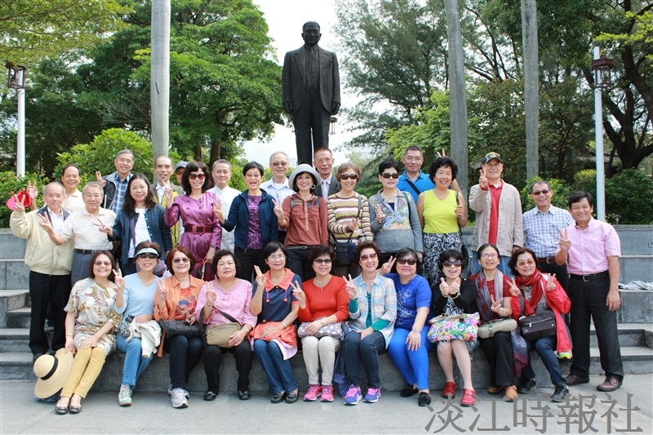
歷史系校友返校

